Colloque: La démocratie au risque de l’égalité : les fondements transculturels de l’expérimentation de la démocratie; Paris, 6 au 8 octobre 2005
Wolfgang Wildgen (Université de Brême)
e-mail : wildgen@uni-bremen.de; home page : http://www.fb10.uni-bremen.de/homepages/wildgen.htm
La démocratie, la dynamique des jugements politiques et l’idéal de l’égalité : une approche systémique
1. Introduction : Questions de méthode 1
2. La dynamique des jugements (politiques) 2
3. Le rôle des textes et la sémantique du discours politique 7
4. La dynamique des valeurs dans les textes fondateurs du fascisme allemand (Hitler, Rosenberg) 10
5. L’idéal de l’égalité et son risque 14
6. Conclusion 18

Question de méthode
Il est naturel et correspond à la méthode traditionnelle de traiter un problème comme celui au centre de ce colloque: La démocratie au risque de l’égalité de façon herméneutique, c’est-à-dire on opère avec une définition de démocratie et d’égalité qui est fondée dans un processus d’explication historique, disons chez Vico, Kant, Foucault ou autres. Cette méthode d’explication sémantique opère plus ou moins au sein de la sémantique naturelle des langues individuelles (italien, allemand, français) et ajoute les précisions philosophiques apportées par les auteurs tels que Vico, Kant, Foucault ou autres. Il s’agit donc d’un accès à fois fondé sur la langue naturelle et sur une tradition philosophique. Je ne veux guère critiquer cette méthode qui correspond à une rhétorique acceptée par les sociétés modernes, qui se sont séparées d’un code religieux, qui avait restreint pendant longtemps le discours intellectuel. Je vais pourtant essayer une méthode différente, dérivée des sciences naturelles. Quand j’applique des concepts comme : stabilité structurelle et catastrophe (René Thom), synergétique et coordination des systèmes (Hermann Haken) ou chaos et structures fractales (Benoît Mandelbrot), je ne suppose guère une réduction des processus politiques à la mécanique ou même à la dynamique des fluides. En vue de la grande quantité d’agents, de mouvements, de forces dans une société (même celle présente dans une assemblée générale, disons de 500 à 5 000 personnes), cette totalité montre des effets d’auto-organistion qui réduisent souvent le poids des décisions, des jugements individuels et répondent aux lois de la dynamique. On peut par exemple facilement comparer le mouvement du trafic à celui d’un fleuve en dépit du fait que chaque conducteur a sa propre biographie, son propre profil intellectuel, ses propres opinions et convictions.
Cette méthode n’élimine pourtant guère les jugements individuels, elle permet plutôt de comprendre comment et pourquoi le groupe, la société éliminent l’effet de certains jugements et donnent un pouvoir souvent destructif, parfois décisif et positif au jugement d’une minorité ou même d’un individu. Le problème de la démocratie est foncièrement lié à la qualité de la sélection des jugements dans une grande collectivité et le manque d’égalité renvoie à l’oubli d’une part ou la dominance d’une autre part dans l’ensemble des jugements politiques.
La relation entre la méthode dynamique et la méthode herméneutique dépend de façon sensible de la quantité des agents. L’individu qu’il soit perdu dans la masse ou qu’il la domine ou le groupe qui s’identifie avec la position d’un chef d’opinion peuvent être plus facilement décrit à la base d’une opération de compréhension (Verstehen) développée dans l’interaction verbale face-to-face (par exemple entre deux partis). Par contre les effets de masse (et ceux-ci se montrent déjà à partir de trois partenaires indépendants) exigent une considération morphodynamique du flux des opinions, de leurs attracteurs, de la genèse et stabilité des conventions (rituels) et enfin de l’auto-organisation des jugements collectifs. Les techniques de compréhension discursive (Verstehen) à petite échelle ne suffisent pas dans le contexte des sociétés caractérisées (depuis le néolithique) par la présence d’un grand nombre de forces souvent divergentes.

La dynamique des jugements (politiques)
L’acte de jugement dans le mode de l’assertion est défini par la possibilité d’une négation ou d’une affirmation. Les logiciens disent dans la tradition de Frege que le jugement a une valeur : Vrai ou Faux. Ces valeurs le rattachent au monde des faits, comme dit Wittgenstein (« Was der Fall ist »). Les actes de la parole connaissent d’autres modes, tels la promesse, le commandement, la menace etc. La morphologie des langues réduit cette pluralité souvent aux modes grammaticaux : indicatif, impératif ; la syntaxe de nos langues distingue clairement l’assertion, qui peut être nuancée par le subjonctif (conjonctif en allemand), l’optatif et avec plus de diversité par les adverbes comme peut-être, probablement, certainement, nécessairement etc., et l’impératif, la question.
Si le mode de l’affirmation apodictique est typique pour le discours démonstratif (par exemple dans la démonstration mathématique qui finit par un « quod erat demonstrandum »), la pluralité des modes est typique pour la rhétorique de la cour de justice et pour la politique. L’agora, le forum, le sénat, là où les décisions politiques sont prises ou préparées est caractérisée non seulement par la pluralité des modes d’assertion, des actes de la parole, mais aussi par le grand nombre des individus souvent partisans d’un groupement politique, idéologique, religieux etc. La démocratie (surtout de l’agora) demande en plus que cette pluralité ne soit pas rigide, qu’il y ait des mouvements, des interactions, des alliances spontanées. Nous pouvons donc considérer au moins trois niveaux d’une dynamique des jugements politiques :
- La dynamique sur l’axe modal : exclus (faux), possible, probable, certain (vrai).
- La dynamique sur l’ensemble des individus présents (de l’agora), ceux qui en vue d’une assertion comme : « Socrate est un séducteur de la jeunesse », pensent que c’est faux et ceux qui pensent que c’est vrai, avec toutes les conséquences (liberté, exécution de Socrate).
- La dynamique entre les groupes qui souvent ont des dirigeants. S’il y a deux groupes, leur poids peut changer et ce déséquilibre peut amener la décision sur la vie et la mort de Socrate. Naturellement ces groupes ont une sociogenèse et une sorte de stabilité dans le temps qui restreint les mouvements individuels au niveau (b). Dans ce cas les jugements individuels sont contrôles, forcés par la position programmatique du groupe.
Si le public politique est très grand et se rassemble de façon spontanée, par exemple à la suite d’une grande démonstration politique, sa dynamique ressemble à celle d’un fluide ou même d’un gaz et on peut penser à appliquer les lois de la dynamique trouvée en physique et en chimie. Les petits changements au niveau : (a) mode d’assertion, (b) jugements individuels sont comme des fluctuations en principe stochastiques. Ce qui décide du mouvement final, c’est la force des grands « fleuves de jugements » et les déséquilibres produits au niveau (c). Ce sont eux qui constituent l’action collective. En physique, la contribution des éléments et sous-systèmes au système global est décrit par le mode de coordination, par exemple dans la « synergétique » de Hermann Haken. Ce qui compte, finalement ce ne sont que les grandes forces, celles qui dominent les dynamiques partielles. Dans ce cas, on parle d’une auto-organisation, car normalement aucun agent rationnel ne peut vraiment contrôler cette dynamique. Pourtant la réalité politique montre qu’il est possible de mettre à son service cette auto-organisation ; ce qui permet alors à un groupe (un individu) de déclencher un effet de force, qui est beaucoup plus puissant que la somme des forces dont dispose le groupe dirigeant. Pour atteindre ce but, il faut que ce groupe (ou même un individu) prenne son parti de telle façon qu’il corresponde à un fleuve dynamique déjà existant. Ce parti ne produit pas vraiment l’effet politique et on peut se demander si l’agent est vraiment responsable ou s’il chevauche plutôt une onde ou se fait transporter par elle. Avant de regarder de plus prés un exemple historique, la rhétorique de Hitler et Rosenberg, je vais poursuivre la métaphore thermodynamique et synergétique que je viens d’effleurer :
Si nous partons d’une notion de stabilité structurelle (voir Thom, 1977), un système dynamique peut montrer trois types de comportements :
- Il est structurellement stable, c’est-à-dire que des changements mineurs (bruit, fluctuations, impacts extérieurs) sont éliminés. Ainsi le roseau se redresse et le chêne gémit sous les coups du vent (s’il n’est pas trop fort, dans ce cas le chêne brise, voir la fable de La Fontaine).
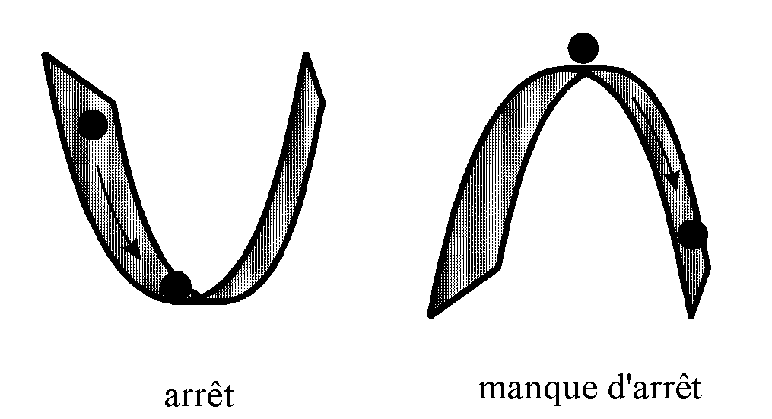
Figure 1: La stabilité structurelle de la fonction f(x) = x2 et l’instabilité de la fonction f(x) = - x2 .
- Dans le cas des variations plus fortes, le système change d’état par un effet « catastrophique ». Certains systèmes ont pourtant une évolution stable dans le cas du changement. Ainsi une bande de plastique ou d’acier soumise à une pression verticale montrée dans la Figure 2 connaît deux états alternatifs.
Figure 2: Les deux états d’une plaque d’acier sous l’effet d’une pression verticale.
La théorie des catastrophes classifie ces évolutions stables dans un système dynamique. En termes mathématiques, la situation la plus simple est décrite par les cuspoïdes ou les systèmes dynamiques avec une variable interne ; ils donnent lieu à une série d’attracteurs. La figure 3 montre une région du déploiement stable du germe f(x) = x⁶ , le papillon, et un diagramme de Dynkin qui indique la constellation des attracteurs et repellors et le sens des champs de vecteurs:
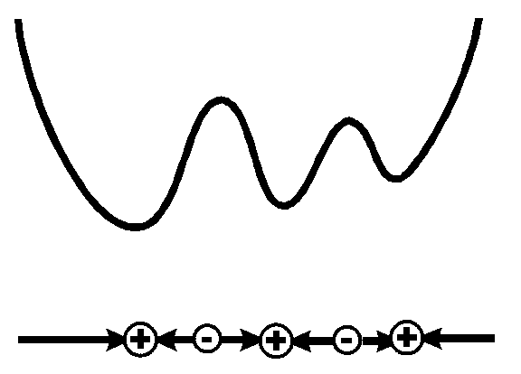
Figure 3: Le « paysage » d’attracteurs du « papillon » avec trois attracteurs (+) et deux repellors (-).
- Les points singuliers des cuspoïdes sont des bifurcations. Si dans un processus donné les bifurcations se répètent et s’accumulent, on approche un système chaotique. L’arbre de Feigenbaum montre les premières bifurcations et après les phases de l’ordre (clair) et celles du chaos (foncées).
- 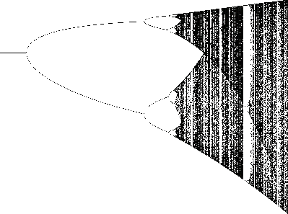
Figure 4: L’arbre de Feigenbaum.
Pour revenir à notre exemple, la dynamique des jugements dans l’agora politique, la stabilité est donnée par un group fort, par exemple un parti religieux obstiné, qui ne vacille pas sous l’effet des arguments contre une position donnée. L’évolution stable avec bifurcation correspond à la situation où deux partis existent et où la discussion politique peut changer le poids des deux partis. Lors d’un vote, le parti dirigeant peut perdre sa majorité, l’autre parti peut gagner. L’idéal démocratique serait le changement régulier des pouvoirs. Si 3, 4, 5 parties existent, des transitions plus compliquées (avec des coalitions changeantes) sont possibles ; c’est-à-dire la dynamique dépend du nombre des sous-systèmes.
Enfin les changements (élections, renversements) peuvent se succéder avec un rythme accéléré, les règles du « jeu » démocratique peuvent changer par la suite, une guerre civile peut éliminer le concours politique. Au pire cas, chacun devient l’ennemi de son voisin ; c’est la situation assumée comme originale par Hobbes : « Homo homini lupus » ; elle définit le chaos politique.
Hobbes fait surgir le géant « Léviathan », qui pour ainsi dire presse les individus politiques dans une forme « humaine » nouvelle : la société.
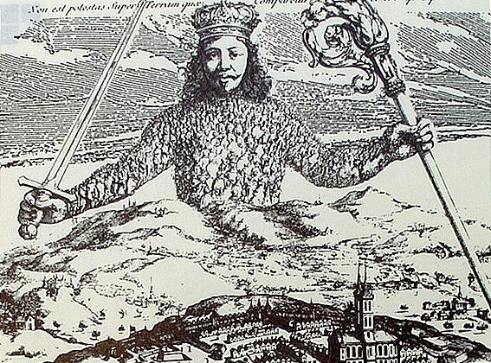
Figure 5: Image du Léviathan de Hobbes.
Hobbes a pensé au roi, porteur du pouvoir spirituel (religieux) et politique ; mais cette « bête » peut aussi bien être un dictateur fasciste ou communiste (Hitler ou Staline).

Le rôle des textes et la sémantique du discours politique
Je vais dans ce qui suit analyser des textes, donc le réseau des assertions (voir le deuxième niveau (b) de la dynamique politique). Le niveau microscopique du texte ou du discours oral n’est pourtant pas nécessairement le centre, le noyau de ce qui se passe. Comme nous l’avons déjà suggéré, la dynamique invisible de la population, la dynamique des valeurs constitue l’arrière-fond auto-organisé qui est responsable de l’effet, du pouvoir de la rhétorique politique. Pour prévenir à un malentendu, je ne prétends donc guère que ce sont les textes ou les discours qui ont causé les évolutions politiques en Allemagne et en Europe après 1920. Ces textes sont plutôt témoins d’une sorte de fleuve, dans lequel les hommes comme Hitler et Rosenberg ont su naviguer. Surtout dans le cas de Rosenberg l’effet politique était plutôt médiocre et la cour de justice de Nuremberg avait des difficultés à justifier la peine de mort qu’il a subit. Je vais pourtant laisser ouverte la question de la responsabilité de l’écrivain politique.
La logique (depuis Aristote) part de l’idéal d’un discours explicite où toutes les assertions, toutes les figures de déduction apparaissent clairement. Dans le cas de la rhétorique on accepte l’enthymème, c’est-à-dire la déduction avec lacunes, où les lacunes (faits présupposées, figures syllogistiques implicites) peuvent en principe être comblées. Les théories de l’argumentation modernes ont suivi cette trace pour reconstruire la rationalité du discours juridique et politique (voir : Toulmin, 1958 et Toulmin, Rieke, and Janik, 1979).
Pour la dynamique fluide, continue (et non discrète et syllogistique) de la formation de l’opinion publique et politique, ces mécanismes rationnels ont pourtant une portée très réduite. Ce qui compte c’est plutôt une sorte de crypto-sémantique, c’est-à-dire que les réseaux de valeurs auxquels certains mots, certaines phrases contribuent de façon continue. La crypto-sémantique est comme un paysage avec des sommets, des vallées, des crêtes, des cols, des glaciers, des lacs, des cataractes et des gorges. Ce paysage est soumis a des changements lents (le soit disant « Zeitgeist ») et le fluide de l’opinion publique coule dans ce paysage qui détermine son chemin. Comme dans une guerre, les groupes politiques choisissent des positions, les fortifient et les défendent. C’est dans ce paysage sémantique que le jeu de l’opinion politique à lieu.
Dans cette dynamique politique, les idéologies jouent un rôle constitutif. En général il faut accentuer que :
- La dynamique de l’opinion politique basée sur l’expérience historique des masses fournit les mouvements de base.
- Le discours politique utilise des discours philosophiques/idéologiques sans être contrôlé par ceux-ci.
- Le texte/discours politique réutilise certains traits du discours philosophique, idéologique et essaie de contrôler l’évolution de l’opinion politique (a), dont il dépend de façon dramatique.
Le discours politique affecte les trois niveaux de contenu mentionnés et son effectivité dépend foncièrement de la dynamique générale dans la population (b). On ne peut donc guère donner la responsabilité seulement à l’écrivain politique qui a l’ambition de se faire le porteur parole d’une masse de porteurs d’opinion plus ou moins anonyme.
Dans le contexte d’une « crypto-sémantique » on peut renvoyer à ce que Cassirer a dit du mythe. Il le distingue du langage par son caractère continu (non discret), le manque d’une conscience de la différence entre signe et son référent (entre le nom d’un dieu et celui-même), en somme une interprétation magique du signe. La crypto-sémantique partage d’abord le premier trait, c’est-à-dire l’articulation discrète et combinatoire du langage reste non-pertinente, car l’effet (le signifié) est plutôt la conséquence d’une déformation continue du paysage des valeurs que le résultat d’une architecture argumentative basée sur les signifiés discrets. Quant à l’effet magique il consiste dans le fait que le locuteur/écrivain désire une mobilisation de l’opinion publique qui n’est guère une conséquence logique de son argumentation mais apparaît comme une sorte de miracle sémantique, dès que les premiers succès se produisent. Après l’abolition des votes et des institutions démocratiques par Hitler on avait détruit le moyen qui permettait de mesurer l’opinion publique et on utilisait des démonstrations de masse pour simuler une acceptation générale (ce qui fut certainement une illusion ou plutôt un acte de duperie politique).
En tout cas nous pouvons associer ce que nous avons appelé une crypto-sémantique à la notion de mythe chez Cassirer et celui-ci a lui-même dans son dernier livre : « The Myth of the State » appliqué sa philosophie des formes symboliques à l’analyse des textes qui ont su le duper d’abord, et dont il devint la victime plus tard. D’un jour à l’autre lui qui était le seul recteur juif d’une université allemande a dû quitter son poste et fut forcé d’émigrer d’abord en Suède, plus tard en Grande-Bretagne et enfin aux Etats Unis. En même temps cette catastrophe a dû ébranler sa confiance intellectuelle, car sa philosophie était surtout fondée sur la philosophie de Kant et l’école de Marburg. Le pays de Leibniz, Kant, Goethe, Herder et de tous les héros de son histoire de l’épistémologie l’avait expulsé.
Dans ce qui suit, je vais considérer la dynamique des valeurs dans les écrits de Hitler « Mein Kampf » (1924/25) et Rosenberg « Mythus des 20. Jahrhunderts » (1930).

La dynamique des valeurs dans les textes fondateurs du fascisme allemand (Hitler, Rosenberg)
Si on fait abstraction des arguments de détail, on découvre un gradient très simple chez les deux auteurs. Ils opèrent avec un mythe négatif. Chez Hitler, la population juive incorpore l’attracteur généralisé. Tout ce qui peut être mis en relation avec cet attracteur aux contours vagues est rangé du côté négatif. Au centre de cet attracteur sémantique réside un gouvernement fictif, le conseil mondial des juifs, les sages de Zion. Chez Rosenberg, qui avait l’ambition de jouer le rôle de l’idéologue en chef du parti, on observe une élaboration de cet attracteur qui incorpore et même centralise l’empire décadent de Rome, et surtout l’église romaine, avec le pape et les jésuites comme centres organisateurs. Tant que Hitler avait besoin de l’appui des catholique ou au moins de leur tolérance politique, cette élaboration idéologique fut négligée. On sait que la victoire « définitive » (le « Endsieg ») aurait mis fin à cette prudence et l’église catholique aurait subi le sort des juifs.
L’attracteur positif était donné par la race nordique et la pureté raciale qui devait être rétablie. Cet attracteur positif reste d’ailleurs très vague et lié á des aspects du physique (cheveux blonds, yeux bleus, grande stature droite) et des traits de caractère assez abstraits. D’un point de vue morphodynamique nous avons un champs bipolaire avec une prégnance forte du coté négatif. Tout l’univers sémiotique est contrôlé et réorganisé par cet axe bimodal. La figure en donne une idée.
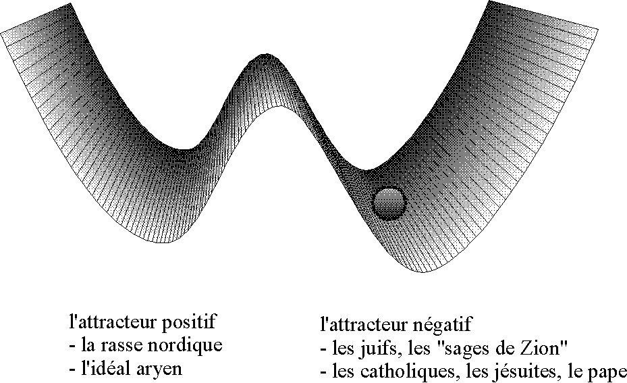
Figure 6: Le système bimodal de l’interprétation chez Hitler et Rosenberg.
Si on se demande, quelles raisons peuvent avoir donné naissance à cette polarisation, on peut d’abord considérer un schème très général déjà connu en psychologie sociale. Sous l’effet d’une tension émotionnelle ou autre, un continuum de choix possibles se « déchire », se polarise, et la polarité qui en résulte est normalement asymétrique (la symétrie est brisée). Cette configuration dynamique correspond au paramètre de séparation (« splitting parameter ») de la fronce. La figure 2 montre l’effet.
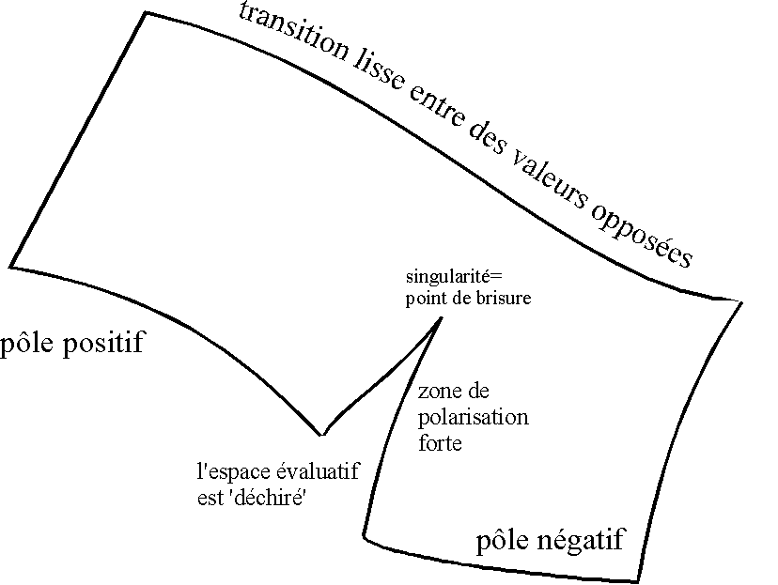
Figure 2: La « tension » qui déchire le continuum des prises de position.
Ce modèle général peut servir pour réorganiser les « causes » possibles de cette évolution désastreuse. On peut distinguer trois domaines:
(1) Les polarités sous-jacentes qui avaient pour candidats des forces opposantes comme:
- les capitalistes (pour la composante « socialiste » du mouvement),
- les catholiques, les jésuites (pour les mouvements néo-païens), en deuxième lieu toutes les religions chrétiennes,
- les juifs (avec des transitions lisses entre: personnes de religion juive, les juifs adaptés ou au contraire les juifs orthodoxes, les personnes de « race juive », les personnes ayant un « comportement juif », etc.),
- les francs-maçons, les libertins, etc.,
- les libéraux, démocrates,
- les communistes, etc.
Cette longue liste avec les interprétations diverses de ce que désigne: juif, chrétien, libéral, etc. se polarise; par exemple si la « race juive » remplace la religion juive. Elle est concentrée de façon métonymique, si les juifs sont considérés comme la partie qui représente toute la série d’oppositions.
(2) Le continuum des évaluations et des mesures qu’on a discuté se déchire et se concentre finalement dans le concept de la « solution finale » (Endlösung der Judenfrage). Cette discontinuité catastrophique parcourt aussi plusieurs stades. De la razzia en 1938 (« Reichskristallnacht ») au marquage sémiotique, l’étoile juive cousue sur les vêtements, aux déportations dans les champs de travail et finalement dans les fours et les chambres à gaz. Les architectes de l’antisémitisme allemand au 19e siècle (p.ex. Lagarde et Chamberlain, qui parlaient de restrictions politiques ou d’une émigration en Palestine) n’ont guère pu imaginer ces conséquences ultimes, cette avalanche sémiotique qui avait comme attracteur final la mort.
(3) L’explosion tragique à partir de 1938 n’a guère de parallèles dans les autres pays fascistes (l’Italie, l’Espagne, etc.) ou dans les mouvements anti-sémitiques en France, en Angleterre ou dans les pays nordiques. On se demande quelle est la cause spécifique, le schéma général de la concentration de cette avalanche sémiotique. Le caractère énigmatique de l’holocauste, qui n’a pu être expliqué par aucune théorie causale ni compris de façon satisfaisante depuis la fin de la guerre, invite à douter du principe de la reconstruction causale pour ce type d’événement historique. Je soupçonne qu’il s'agit plutôt d’un phénomène « synergétique » dans une situation de grande instabilité (politique et intellectuelle/morale). Dans l’auto-organisation synergétique, un grand nombre de sous-systèmes (qui correspondent à des causes possibles) crée dans une situation d’interaction forte un phénomène qualitativement nouveau et avec un niveau énergétique exceptionnel. Ce renvoi à la synergétique n’explique pas l’holocauste mais il attire notre attention plutôt sur le mode d’interaction entre des causes diverses que sur la leur effet isolé. En tant qu’hypothèse de travail on peut considérer l’isolement de l’Allemagne hitlérienne après 1938 et la perte des contrôles internes de la politique allemande comme bord d’une situation qui a finalement produit une interaction très forte, qui avait la tendance d’éliminer les lignes causales individuelles et leur contrôle rationnel.
On peut se demander :Quel rôle joue le mythe dans cette opération sémiotique qui prépare les mesures politiques et militaires?
La construction du mythe forme un cadre d’interprétation homogène qui fournit une seule cause génétique pour la construction sémiotique. Les sources mythiques constituent une sorte de prégnance première au sens de René Thom avec la différence importante que Thom pense à des prégnances naturelles telles que la lumière et les besoins primaires d’un système vivant (une plante, un animal). La prégnance imaginée (inventée) fonctionne-t-elle aussi comme un substrat de signifiés, une « matière » de valeur positive ou négative. Tout ce qui émane de cette matière (p.ex. l’idée de la race nordique) est imaginée comme positif, tout ce qui s’y oppose ou même contribue à sa diffraction est négatif. Le « sang » (sa pureté, son mélange) devient le représentant de cette matière sémiotique primaire. Le récit mythique fonde une sémiose artificielle, celle-ci fournit une base sémiotique d’abord au discours raciste et nationaliste qui, ensuite, dans le contexte de la guerre, prépare l’ethnocide.
Cette « explication » reste pourtant schématique; ce qui manque c’est le détail politique, économique, stratégique et la psychologie des agents (des personnalités dirigeantes et des masses). Elle permet cependant une réorganisation structurée de l’infinité des « causes partielles » dans le cadre d’une hypothèse morphodynamique.

L’idéal de l’égalité et son risque
Depuis l’antiquité les trois formes du gouvernement : monarchie – aristocratie – démocratie définissent une échelle, sur laquelle les sociétés se déplacent. Dans les années vingt en Allemagne, la république de Weimar, qui avait éliminé les républiques communistes de 1919 (Räte-Republik), représentait la position démocratique pour le public allemand. Hitler et son parti d’un coté et les communistes de l’autre combattaient ce gouvernement. Leurs principes étaient contraires à la légalité démocratique. J’essaierai de décrire le principe du « Führer », comme préparation d’une sorte de monarchie nouvelle.
La construction de ce mythe semble être la contribution personnelle et originale de Hitler et elle va dominer les autres mythes : le mythe nordique, le mythe de la race supérieure (du sang). Vraisemblablement la source de ce mythe peut être trouvée dans l’expérience du jeune Hitler à Vienne. Il avait pu observer la carrière idéologique du nationaliste autrichien Schönerer, qui se fit appeler « Führer », introduisit le « Heil » comme forme de salut et le principe que le « Führer » ne se trompe jamais. Tout en imitant les formes choisies par ses précurseurs, Hitler savait éviter leurs erreurs stratégiques. La situation de désorientation créée par la défaite de 1918, les révolutions de 1919 et la faiblesse de la démocratie de Weimar avaient créé le cadre dans lequel Hitler a pu appliquer avec succès les recettes politiques apprises à Vienne avant la guerre. Ce mythe a un lien vague avec la figure du « Übermensch » de Nietzsche et même avec le messianisme juif. Le but primaire de ce mythe, c’était la divinisation de sa propre personne (dans le style des empereurs romains). On trouve ici une forme extrême du mythe d’origine, car le créateur du mythe dit: « Je suis l’origine des temps futurs ». Il s’agit d’une sorte de mythologie inversée. Au lieu de chercher une origine (idéale) dans le passé pour se consoler de l’état imparfait du présent, Hitler prend le présent et sa propre personne comme origine et construit l’avenir à partir de ce point de départ.
En principe on devrait se demander si les constructions mythiques tournées vers le passé (de l’humanité, des aryens, des allemands) et le mythe du « Führer » ne sont pas en contradiction: Existe-t-il un cadre sémiotique dans lequel les deux types de mythe, celui qui renvoie au passé et celui qui renvoie à l’avenir, se rejoignent? Je pense que la religion chrétienne contient la clef. Le messie est la réincarnation de l’origine (Dieu). Si on applique cette formule, Hitler devrait être la réincarnation des dieux germaniques. De quel dieu? De Wuotan (Odihn), du dieu de la colère, de la puissance sauvage, appelé « tyrannus, herus malus » par les chrétiens, ou de Donar (Thor) le dieu de l’éclair, du tonnerre, de la pluie, celui qui rend la justice, le père ?
Le mythe du « Führer » fut généralisé par Hitler. Chaque unité du parti, puis de l’armée, eut ses « Führer », qui formaient donc une énorme pyramide du pouvoir. Chacun d’eux avait dans sa position un pouvoir pratiquement illimité, ce qui donnait même au sergent le sentiment d'être une personne responsable du succès du système dont il était une partie essentielle. Chaque porteur de fonction rivalisait avec les « Führer » du même niveau (voir les flèches doubles). La figure 4 donne une illustration de cette organisation très efficace (surtout dans les domaines de responsabilité limitée).

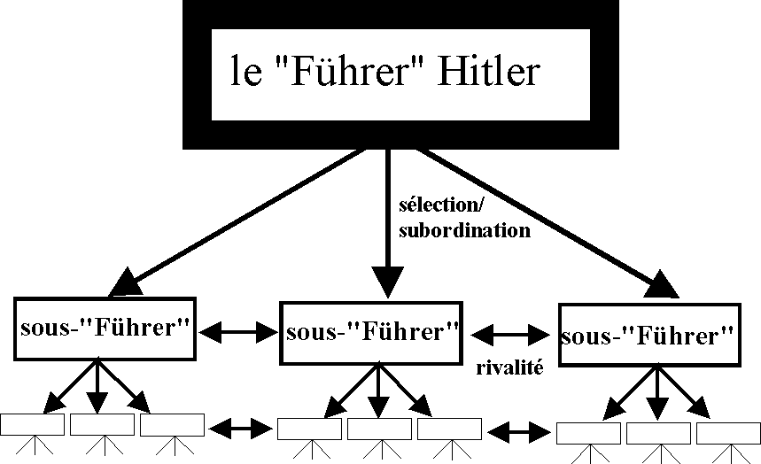
Figure 7: La topologie hiérarchique du mythe du « Führer ».
Hitler et Rosenberg fondaient ce principe sur l’idée d’inégalité fondamentale des races (voir Gobineau 1853/55 : Essai sur l’inégalité des races humaines »), sur l’idée usurpée chez Nietzsche de l’« Übermensch » et celle des créateurs d’une culture (« Kulturschöpfer ») menacées par la mutilation des races (voir les écrits de Houston Chamberlain, 1857-1927). Je vais discuter le risque de l’égalité dans ce conflit et négliger les risques de l’égalité dans le domaine communiste.
- Le principe d’inégalité généralisé par le principe du Führer a pendant une courte période et dans des contextes spécifiques eu des effets de stabilisation, car il produisait une sorte de stabilité politique au centre du régime. Ainsi Hitler a pu consolider sa propre position vis-à-vis de son entourage (Goebbels etc.) qui se paralysait dans la concurrence (pour son appréciation). Enfin l’application du principe à l’organisation du parti et de l’armée a procuré du pouvoir à un grand nombre d’individus avides d’avancer dans l’ordre social. Dans l’armée le principe a réduit la hiérarchie traditionnelle et a donné une certaine liberté d’action aux petits chefs (lieutenant, sous-lieutenants) qui pouvait mobiliser des forces nouvelles (dont les succès militaires des premiers stades de la guerre témoignent).
- Par ses fondements dans une idéologie rigide et raciste le principe a d’abord exclu une grande partie de l’intelligentsia (juive, de gauche, chrétienne) qui fut poussée dans l’émigration ou le silence. Il a étouffé le discours politique par manque de liberté. Le résultat fut un gradient croissant d’inadéquation des décisions politiques surtout après 1933 et le cul-de-sac politique après le début de la guerre (d’ailleurs comparable à la paralyzation politique de la monarchie et amirauté allemande après 1916).
Si on applique ces observations pour évaluer le principe d’égalité appliqué dans la démocratie, on peut conclure que l’instabilité démontrée en plein public dans la démocratie de Weimar avait ses sources dans une situation et un discours politique difficile et plein de pièges. L’autocratie fasciste dissimulait et finalement éliminait le discours politique nécessaire et imposait des modèles de « solutions » archaïques qui n’avaient aucun chance de résoudre les problèmes politiques.
Pour revenir à la modélisation systémique, nous pouvons dire, que dans une situation sans solutions claires l’égalité permet d’explorer une grande quantité de chemins possibles. Cette expérimentation générale dans une situation instable risque une dynamique chaotique qui selon ce que j’ai esquissé au début multiplie les bifurcations et crée une complexité souvent insupportable à la population. On peut y voir l’application de la dynamique de Feigenbaum aux positions politiques qui se ramifient. Ainsi on pouvait observer un nombre croissant de partis politiques ou de groupes divergents à l’intérieur de partis politiques ; la Figure 8 en donne une image systémique.
Situation chaotique
Situation chaotique
A
B
Figure 8: Au départ deux groupes politiques A, B : bifurcations répétées à partir de A, B.
Le risque de l’égalité qui permet des bifurcations sans fin est compensé par le fait que le grand nombre de solutions élaborées constitue la base pour un bon choix. Dès qu’une chance de réalisation se présente, et s’était le cas au début des années trente quant la situation économique et politique s’améliora, la démocratie peut choisir dans le champs des positions en concurrence et s’adapter de façon optimale à la nouvelle situation. Cela est comparable à la dynamique du cerveau qui prépare une réaction de perception et de reconnaissance. L’attracteur chaotique permet une transition très rapide a une stabilité de reconnaissance car il se trouve en proximité de toutes les solutions possibles (voir les travaux sur l’olfaction de Freeman, 1990).
Le principe « Führer » par contre perpétue une stabilité forcée en éliminant la richesse des choix et en appliquant des solutions préétablies (souvent ancestrales). Dans la situation de grand risque, de conflit, de guerre il manque de choix et court à sa propre perte.
On peut résumer cette délibération en disant que l’égalité permet un discours politique polycentrique au risque de la stabilité politique. Une population sans expérience politique ou trop jeune et dans une atmosphère d’angoisse ou de revanche supportera mal la période chaotique qui prépare la solution politique, et cela donne une chance aux démagogues.
Le discours démocratique de l’égalité a en général un caractère rationnel et il est pour cela menacé par des fleuves d’opinion irrationnels ou des fleuves « mythiques » (au sens de Cassirer). Il a pour condition de succès un stade dans l’évolution discursive qui demande une socialisation intellectuelle souvent non atteinte dans des civilisations préindustrielles (par exemple sans alphabétisation et scolarité) ou dans celles ou les couches sociales bien instruites ont peu de pouvoir.
Surtout dans les situations de crise (qui font peur, détruisent la confiance dans une solution par le discours) un retour vers une structure discursive plus primitive, plus émotionnelle, plutôt fluide (au sens du concept de mythe chez Cassirer) est possible ou même probable.

Conclusion
L’analyse des formes symboliques du discours politique chez Cassirer et l’utilisation des concepts systémiques de stabilité structurelle, bifurcation et chaos permettent de structurer le problème de la démocratie en tant que forme de communication politique, de préciser le rôle des valeurs sous-jacentes, l’organisation des réseaux de communication, de la propagande et de l’instruction politique par les écoles et les médias. Finalement une compréhension de ces mécanismes pourra restreindre ou même éliminer les risques de la démocratie et du principe d’égalité.

BIBLIOGRAPHIE
Altmann Gabriel et Walter A. Koch (éds.). 1998. Systems. New Paradigms for the Human Sciences, de Gruyter, Berlin.
Behrenbeck, Sabine, 1996. „Der Führer“. Die Einführung eines politischen Markenartikels, in: Diesener, Gerald et Rainer Gries (éd.), 1996. Propaganda in Deutschland. Zur Geschichte der politischen Massenbeeinflussung im 20. Jahrhundert, Wiss. Buchgesellschaft, Darmstadt: 51-77.
Cassirer, Ernst, 1925/1973. Philosophie der symbolischen Formen, vol. 2. Das mythische Denken, 1925. Nouvelle édition par: Wiss. Buchgesellschaft, Darmstadt (1973).
Cassirer, Ernst, 1949. Vom Mythos des Staates (Original: The myth of the state, Yale U.P., 1946), Artemis, Zürich.
Cassirer, Toni, 2003. Mein Leben mit Ernst Cassirer, Meiner, Hamburg (typoscripte de 1948).
Cecil, Robert, 1972. The myth of the master race. Alfred Rosenberg and Nazi ideology, Batsford, London.
Chamberlain, Houston St., 1919. Rasse und Nation. Flugblatt aus Deutschlands Erinnerung, Lohmann, München.
Cohn, Norman, 1969. Die Protokolle der Weisen von Zion, Kiepenheuer und Witsch, Berlin (le livre parut d’abord en anglais: Warrant for Genocide).
Dörner, Andreas, 1995. Politischer Mythos und symbolische Politik, Westdeutscher Verlag, Opladen.
Favrat, Jean, 1979. La pensée de Paul de Lagarde (1827-1891). Contribution à l’étude des rapports de la religion et de la politique dans le nationalisme et le conservatisme allemands au XIXe siècle. Thèse de l’université de Paris IV, Librairie Champion, Paris.
Field, Geoffrey, G., 1981. Evangelist of Race. The German Vision of Houston Stewart Chamberlain, Columbia U.P., New York.
Freeman, W.J., 1995. The creation of perceptual meanings in cortex through chaotic itinerancy and sequential state transitions induced by sensory stimuli, in: Stadler/Kruse, 1995:421-437.
Haken, Hermann, 1983. Synergetics. An Introduction (Third revised and augmented edition), Springer, Berlin.
Hamann, Brigitte, 1996. Hitlers Wien. Lehrjahre eines Diktators, Piper, München.
Hitler, Adolf, 1940. Mein Kampf, Zentralverlag der NSDAP, München.
Mandelbrot, Benoît, 1987. Die fraktale Geometrie der Natur (traduit de l’Américain: The Fractal Geometry of Nature), Birkhäuser, Basel.
Rosenberg, Alfred, 1941. Der Mythus des 20. Jahrhunderts. Eine Wertung der seelisch-geistigen Gestaltungskämpfe unserer Zeit, Hoheneichen-Verlag, München.
Stadler, Michael und Peter Kruse (éd.), 1995. Ambiguity in Mind and Nature, Springer, Berlin.
Thom, René, 1977. Stabilité structurelle et morphogenèse, 2e édition, InterEditions, Paris.
Toulmin, S., 1958. The Uses of Argument, Cambridge.
Toulmin, S., R. Rieke, and A. Janik, 1979. An Introduction to Reasoning, New York.
Wildgen, Wolfgang, 1985. Archetypensemantik. Grundlagen für eine dynamische Semantik auf der Basis der Katastrophentheorie, Narr, Tübingen.
Wildgen, Wolfgang, 1994. Process, Image, and Meaning. A Realistic Model of the Meanings of Sentences and Narrative Texts, Benjamins, Amsterdam
Wildgen, Wolfgang, 1996. Die Gewalt des politischen Mythos: Eine Analyse anhand von Hitler und Rosenberg. Conférence donnée à Bilboa en 1996. Manuscrit accessible dans l’internet:
http://www.fb10.uni-bremen.de/homepages/wildgen/pdf/MythosGewalt.pdf.
Wildgen, Wolfgang, 1999. De la grammaire au discours. Une approche morphodynamique, Lang, Berne.
Wildgen, Wolfgang, 2004. The Evolution of Human Languages. Scenarios, Principles, and Cultural Dynamics, Benjamins, Amsterdam.
Wolfgang Wildgen und Laurent Mottron, 1987. Dynamische Sprachtheorie. Sprachbeschreibung und Spracherklärung nach den Prinzipien der Selbstorganisation und der Morphogenese, Studienverlag Brockmeyer, Bochum. Voir la version électronique et élargie sur ma home page.

Cette série est infinie de façon dénombrable. Pourtant les séries D (ombilics) et E ne contiennent que trois types. Pour plus de détails voir Wildgen, 1985.
Depuis Poincaré on discute de façon très systématique le problème du système avec trois forces. Un système avec deux forces correspond grosso modo au système : soleil – ensemble des planètes (dans un plan avec des écarts stables) ou à un système avec deux étoiles en couplage stable. Avec trois forces le système va tôt ou tard s’effondre/s’effacer, c’est-à-dire choisir un attracteur chaotique. Pourtant un nombre de centres peut forme un cluster (comme la série des planètes) et donc réduire la complexité. Ce problème se pose aussi en théorie des jeux, c’est-à-dire qu’un jeu avec trois ou plus d’agents indépendants est rarement stable, prévisible et calculable. Ceci limite les possibilités d’une politique rationnelle avec un grand nombre d’agents indépendants et explique la nécessité des coalitions. Cette thématique pourrait être poursuivie au sein d’une théorie des jeux appliquée à la politique (pour une application en théorie textuelle voir Wildgen, 1994 : deuxième partie).
Un autre analogue est donné par le réseau de termites et leurs « cathédrales ». Les phrases singulières contribuent une petite portion de valeur à la construction totale. La masse des assertions produit des piliers et enfin une « cathédrale » de valeurs. Les leaders essaient de diriger cette construction. À la fin la « cathédrale » croit rapidement sans avoir vraiment ni plan ni architecte.
Son épouse Toni qui traversait souvent l’Allemagne en venant de Vienne au temps où ils vivaient à Hambourg (à partir de 1919) se rendit compte d’un climat intellectuel en transition rapide (voir T. Cassirer, 2003 : 122-135).
Toni Cassirer, sa femme, avait éprouvé très tôt le danger, surtout quant elle revenait de l’Autriche en Allemagne et se rendait compte des changements rapides dans l’atmosphère politique.
Ce sous-mythe est lui-même une construction, dans ce cas élaboré par des agents du tsar de Russie. Il apparut la première fois en 1868 et était probablement une défense contre l’émancipation des juifs qui avait alors commencé en Allemagne et en Autriche et qu’on voulait repousser. En même temps ce mythe permettait aux autorités tsaristes de dissimuler que des milieux importants russes fussent contre l’autocratie tsariste. Le but ultime du mythe était plutôt le mouvement anarchiste que la population juive. Voir Cohn, 1969: 66 s.
En cela Rosenberg a suivi Chamberlain (1857-1927).
Pour une introduction au paradigme morphodynamique en linguistique voir Wildgen, 1997.
Le principe du parti communiste en tant que groupe régnant dans la société se développait après la prise de pouvoir de Staline vers une nouvelle forme de monarchie; il suivait donc le même mouvement que Hitler (et Mussolini) avaient appliqué depuis les années vingt.
Behrenbeck (1996) analyse la propagande nazie et l’utilisation du « Führer » comme « nom de marque ». A l’aide des affiches à partir de 1932 elle trace la présentation de cet « article » jusqu’en 1942. Après le début des échecs militaires la propagande a présenté un Hitler plus distancé et à partir de 1943 le mythe du « Führer » s’effondrait; voir ibid.: 71).

